Brukerveiledning
Trygghetsalarm
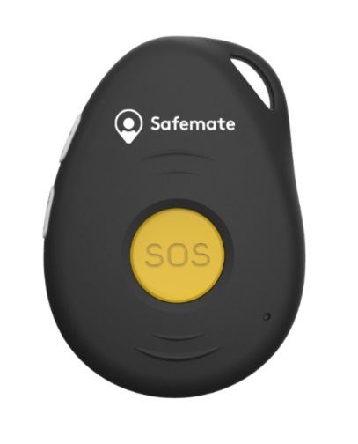
SAFEMATE TRIGGER FOUR
Trygghetsalarmen er av typen Safemate Trigger Four. Dette er en mobil trygghetsalarm (med GPS) som kan tas med når du beveger deg ut av huset. Skulle det oppstå en situasjon som gjør at du har behov for hjelp kan du trykke på den gule knappen og du vil da automatisk bli satt i kontakt med kommunens helsetjeneste.
BRUK HJEMME
Inne i boligen bæres Trigger Four enten i lomme eller i egnet tilbehør (kommunen har ett utvalg av tilbehør). Det er viktig at du husker å lade alarmen hver natt slik at den har strøm når det blir behov for den.
Safemate Trigger Four
Når alarmen plasseres ut vil kommunen hjelpe til å finne en god plassering for enheten.
BRUK UTE
Trygghetsalarm Trigger Four kan benyttes utendørs. Du kan ta med enheten når du er ute og den vil fungere likt som når du er hjemme.
ALTERNATIV TRYGGHETSALARM
Kommunen har også tilgjengelig en vanlig stasjonær trygghetsalarm av typen Climax GX-8 som gir litt annen funksjonalitet. Dersom Trigger Four av ulike grunner ikke kan benyttes er den stasjonære alarmen et godt alternativ. Den stasjonære alarmen vil ikke fungere utenfor boligen.
INVOLVERING AV PÅRØRENDE
Med den nye type alarmer vil det bli mulig for pårørende å delta på en varslingsliste. Da vil varslingen settes opp slik at alarmen først forsøker å opprette kontakt med pårørendes mobiltelefon. Dersom pårørende er utilgjengelig vil alarmen videresendes til helsetjenesten.

Slik betjener du trygghetsalarmen

Løse ut alarm fra «Trigger four»

Trykk og hold inne alarmknappen (GUL) til du hører meldingen «Alarmen er utløst. Trykk på alarmknapp for å avbryte» tre ganger.

Avbryte utløst alarm

Trykk på alarmknappen (GUL) mens alarmen gir «Alarmen er utløst. Trykk på alarmknapp for å avbryte» tre ganger. Etter denne meldingen vil alarmen allikevel ringe opp alarmmottakere og koble opp samtale.

Lade «Trigger four»

Plasser “Trigger four” I ladestasjon. Meldingen «Lading av alarm pågår» vil høres. Vi anbefaler at du lader «Trigger four» hver natt slik at du er sikker på at enheten har tilstrekkelig med strøm til enhver tid. Skulle du glemme å lade den har enheten en forventet batteritid på 48 timer ved normal bruk.

